

|  |
| --- |
| Gestión de Proyecto Software |

|  |
| --- |
| David Mañas Vidorreta  Ian Paul Ávila Matos  Javier González Galindo  María Lázaro Muñío  Iván Escuín González  Óscar Saboya Gómez  26-9-2018 |

|  |
| --- |
| Grupo 1: Lanzamiento del Proyecto (WaitLess) |

**Contenido**

1 Introducción 2

2. Roles Scrum 2

3. Definición de “Hecho” 2

4. Pila de Producto Inicia 2

4.1 Criterios de Satisfacción 2

4.2 Pila 3

4.3 GUI Entradas Prioritarias 4

5. Primer Lanzamiento Y Grooming Inicial 5

# Introducción

En este documento se muestran los resultados de las reuniones realizadas para el lanzamiento del proyecto Waitless, perteneciente a la asignatura de Gestión de Proyecto Software, del Grado de Ingeniería Informática de la Universidad de Zaragoza.

# Roles Scrum

* Dueño del Producto: María Lázaro Muñío.
* ScrumMaster: Óscar Saboya Gómez.
* Equipo de Desarrollo: Todos los miembros del equipo de la asignatura.

# Definición de “Hecho”

La definición de “Hecho“ decidida por el equipo incluye los siguientes requisitos:

* Los tests unitarios se ejecutan correctamente.
* Los tests de integración se ejecutan correctamente.
* Los tests de GUI se ejecutan correctamente.
* Todas las funciones están comentadas en formato JSDoc.
* La funcionalidad está desplegada en producción.
* El trabajo de todos los miembros del equipo de desarrollo está totalmente integrado en cada sprint.
* El trabajo de cada miembro del equipo ha sido revisado por al menos otro miembro del equipo.
* Todo el equipo considera que para cada requisito se cumple sus criterios de aceptación.
* Validación manual del caso de uso.
* El jefe de producto ha validado y aceptado el requisito.

# Pila de Producto Inicia

## Criterios de Satisfacción

|  |  |
| --- | --- |
| Requisito | Condiciones de satisfacción |
| Ver Carta (nombre y precio) | Este requisito estará cumplido cuando se pueda ver una lista de todos los productos (platos y bebidas) que componen la carta del restaurante junto con su precio. |
| Seleccionar producto y cantidad | Este requisito estará cumplido cuando dada una lista de productos se pueda seleccionar uno de ellos e introducir la cantidad que se desea pedir. |
| Revisar y confirmar pedido | Este requisito estará cumplido cuando se pueda finalizar el pedido y se verifique que se ha realizado correctamente. |
| Ver pedido actual | Este requisito estará cumplido cuando se pueda visualizar una lista de productos seleccionados junto con sus cantidades y precio. |
| Modificar pedido | Este requisito estará cumplido cuando, dado un pedido realizado, se puedan eliminar productos, añadir productos o modificar cantidad de mismos y se verifique que realmente los cambios han sido efectuados y son visualizados. |
| Ver información detallada de cada entrada de la carta | Este requisito estará cumplido cuando, dada una lista de productos, se pueda visualizar los ingredientes de cada uno de ellos. |
| Añadir comentarios a los productos pedidos | Este requisito estará cumplido cuando se pueda añadir comentarios en cada uno de los productos seleccionados en el pedido. |
| Consultar pedidos pendientes | Este requisito estará cumplido cuando se pueda ver una lista de pedidos que quedan por realidad junto con su información. |
| Marcar comida/bebida como servida, preparada, pendiente … | Este requisito estará cumplido cuando en cada pedido se pueda marcar cada producto como pendiente, preparado o servido |
| Modificar menú | Este requisito estará cumplido cuando se pueda añadir o eliminar bebidas y crear, modificar o eliminar un plato del menú. |
| Recibir aviso del cliente | Este requisito estará cumplido cuando el camarero pueda ver un aviso que le permita saber qué cliente necesita de su servicio. |
|  |  |

## Pila

* Cliente: Hacer un pedido – XL
* Cliente: Buscar Información del Menú – M
* Trabajador: Consultar Pedidos Pendientes – M
* Trabajador: Marcar Comida/Bebida como servida, pendiente o preparada - L
* Cocinero: Modificar el Menú - M
* Camarero: Recibir aviso del cliente – M
* Cliente: Llamar al camarero – M
* Cliente: Pedir la cuenta – M
* Trabajador: Podrá activar/desactivar la elección de un plato – M
* Dueño: Podrá ver pedidos finalizados – M
* Trabajador: Podrá gestionar el Stock – L
* Dueño: Podrá ver un resumen de facturación – S
* Cliente: Podrá realizar una valoración del servicio – S
* Cliente: Podrá pagar con la plataforma

## GUI Entradas Prioritarias

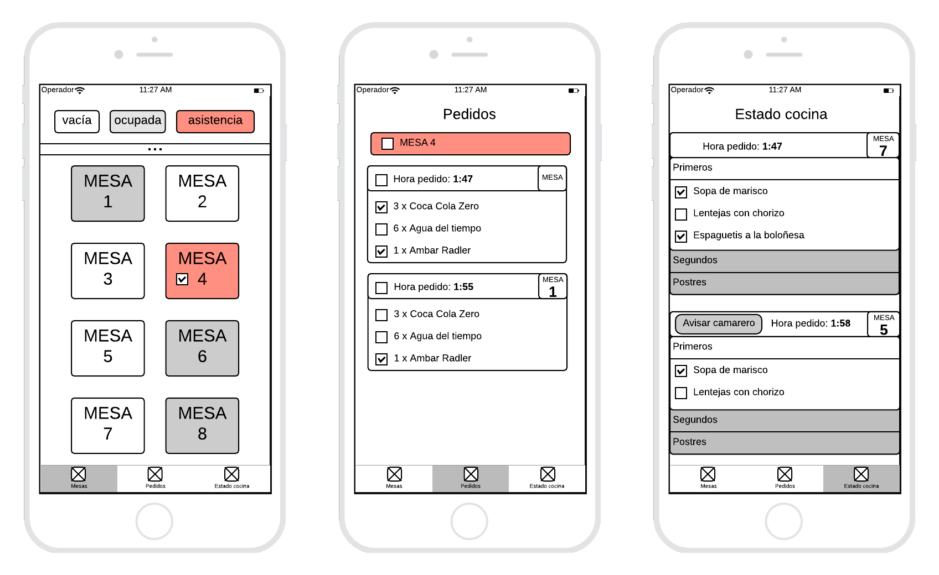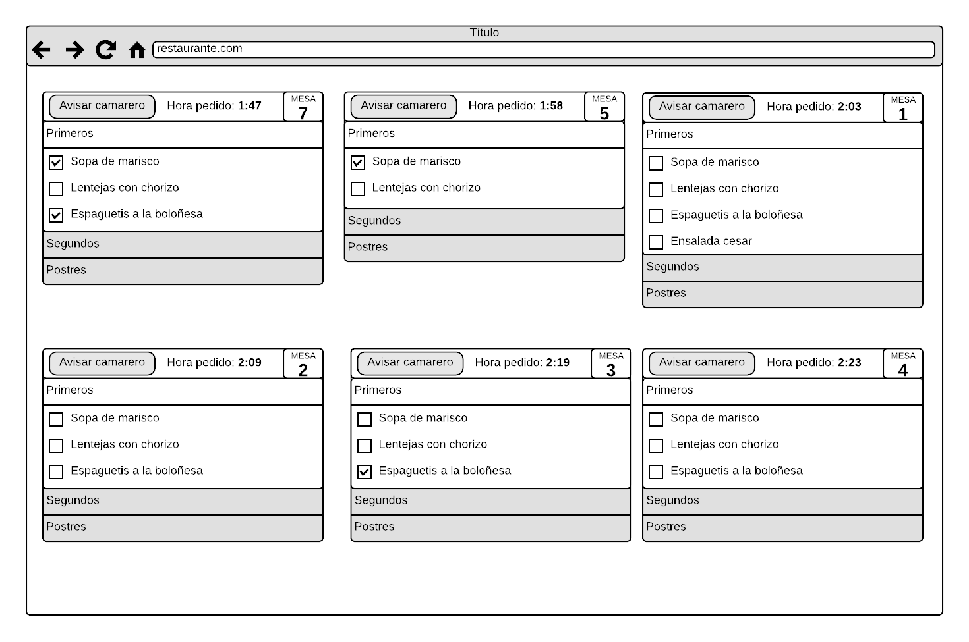

# Primer Lanzamiento Y Grooming Inicial

